Рекомендации Психолога Родителям Выпускных Классов

Уважаемые родители выпускников школы!
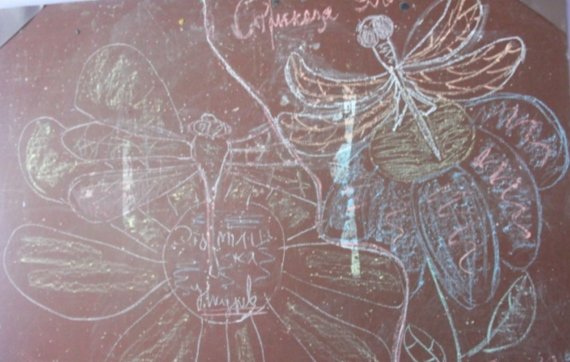
Экзамены – это испытание личности в любом возрасте, особенно – в подростковом.
Экзамены – настоящий стресс, преодолевая которые человек развивается, взрослеет.
Очевидно, что в подготовке учеников к экзамену огромную роль играют родители. Именно родители во многом ориентируют их на выбор предмета, который дети сдают, внушают уверенность в своих силах или, наоборот, повышают тревогу, помогают, волнуются и переживают из-за недостаточно высоких оценок.
Известно, что недостаток информации повышает тревогу, которую родители, сами того не желая, могут передавать детям. Расширение знаний родителей о сущности и процедуре экзамена, знакомство с конкретными заданиями позволяет снизить их тревогу, что, в свою очередь, помогает родителям поддерживать ребенка в этот непростой период.

Как помочь ребенку подготовиться к экзамену?!
- Не тревожьтесь о количестве баллов, которые ребенок получит на экзамене, и не критикуйте ребенка после экзамена. Окажите поддержку в любой случае. Внушайте ребенку мысль, что количество баллов не является совершенным измерением его возможностей.
- Не повышайте тревожность ребенка накануне экзамена – это может отрицательно сказаться на результате. Ребенку всегда передается волнение родителей, и если взрослые в ответственный момент могут справиться со своими эмоциями, то ребенок в силу возрастных особенностей может эмоционально «сорваться».
- В процессе подготовки к экзаменам подбадривайте ребенка, хвалите его за то, что он делает хорошо.
- Повышайте его уверенность в себе, так как чем больше ребенок боится неудачи, тем более вероятности допущения ошибок.
- Контролируйте режим подготовки ребенка, не допускайте перегрузок, объясните ему, что он обязательно должен чередовать занятия с отдыхом.
- Наблюдайте за самочувствием ребенка, никто, кроме Вас, не сможет вовремя заметить и предотвратить состояние ребенка, связанное с переутомлением.
- Обеспечьте дома место для занятий, проследите, чтобы никто из домашних не мешал.
- Обратите внимание на питание ребенка: во время интенсивного умственного напряжения ему необходима питательная и разнообразная пища и сбалансированный комплекс витаминов. Такие продукты, как рыба, творог, орехи, курага и т.д. стимулируют работу головного мозга.
- Помогите распределить темы подготовки по дням.
- Ознакомьте ребенка с методикой подготовки к экзаменам. Не имеет смысла зазубривать весь фактический материал, достаточно просмотреть ключевые моменты и уловить смысл и логику материала. Очень полезно дать краткие схематические выписки и таблицы, упорядочивая изучаемый материал по плану. Основные определения можно выписать на листочках и повесить над письменным столом, над кроватью, на кухне.
- Накануне экзамена обеспечьте ребенку полноценный отдых, он должен отдохнуть и как следует выспаться.
- Практика показывает: переедание непосредственно перед экзаменом тормозит умственную активность.

